Домашна работа по Български език – 7. клас -17 седмица
Урок -Преизказни глаголни форми -стр.62-63 от учебника
Задача за изпълнение: 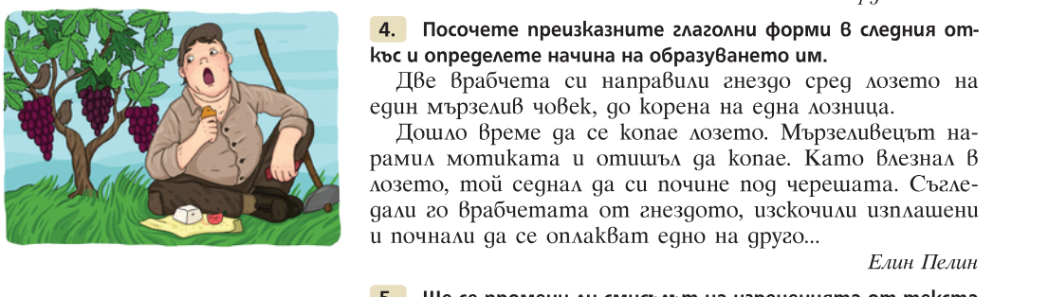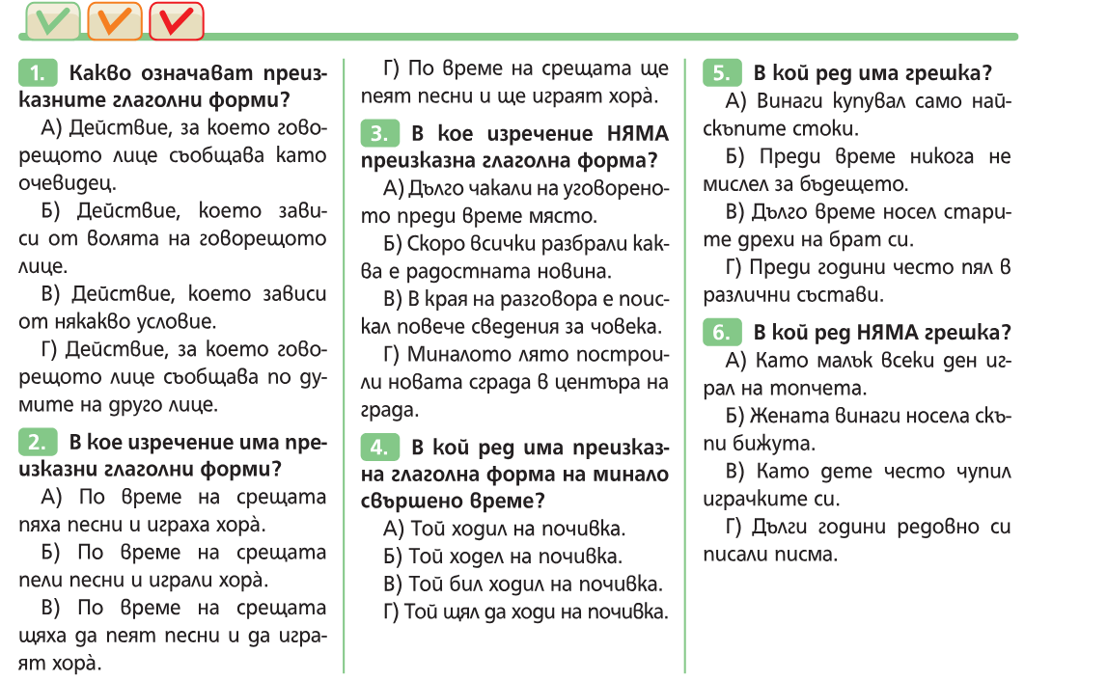 Домашна работа по История – 7. клас -17 седмица
